目 录

一、综 合 - 1 -
二、农 业 - 3 -
三、工业和建筑业 - 5 -
四、固定资产投资 - 6 -
五、交通运输和邮电业 - 6 -
六、贸易、住宿、餐饮业和消费物价 - 7 -
七、对外经济和旅游 - 8 -
八、财政、金融和保险业 - 9 -
九、人口和人民生活 - 9 -
十、就业和社会保障 - 10 -
十一、教育、科技、文化、体育和卫生 - 11 -
十二、能源消耗和安全生产 - 13 -

2016年江川区国民经济和社会发展
统 计 公 报
2016年，面对复杂多变的经济形势，在市委、市政府的领导下，江川区委、区政府深入学习贯彻习近平总书记系列重要讲话和考察云南重要讲话精神，统筹推进“五位一体”总体布局和协调推进“四个全面”战略布局，坚持稳中求进工作总基调，牢固树立和贯彻落实新发展理念，扎实推进供给侧结构性改革，统筹做好稳增长、促改革、调结构、惠民生、防风险各项工作，经济社会保持了平稳健康发展，实现了“十三五”良好开局。

一、综 合
初步核算，2016年全区完成地方生产总值810895万元，比2015年增长12.1%。其中:第一产业增加值159866万元，增长6.0%，对GDP增长的贡献率为10.4 %；第二产业增加值264223万元，增长16.6%，对GDP增长的贡献率为44.6%；第三产业增加值386806万元，增长11.6%，对GDP增长的贡献率为45.0%。
人均地方生产总值28284元，比2015年增加2912元，增长11.7%。
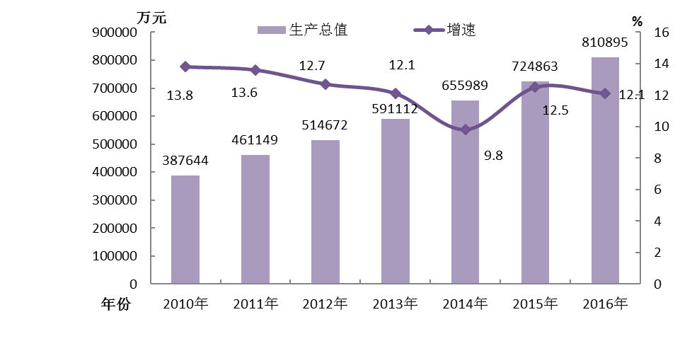
图1 2010—2016年地方生产总值及其增速
三次产业结构由2015年的20.83:32.43:46.74发展变化为2016年的19.7:32.6:47.7,其中：第一产业比重比2015年下降1.1个百分点；第二产业比重提高0.2个百分点；第三产业比重提高1个百分点。
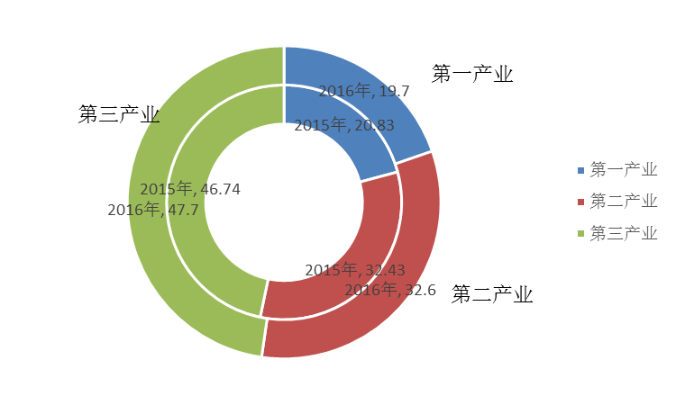
图2 2016年三次产业结构（%）
2016年全区非公经济增加值458287万元，比2015年增加47435万元，增长13.0%；非公经济增加值占GDP的比重为56.5%，比2015年下降0.2个百分点。

二、农 业
2016年全区实现农林牧渔业总产值266257万元，比2015年增长5.7%。其中:种植业总产值152794万元，增长6.4%；林业产值4496万元，增长4.7%；牧业产值91102万元，增长4.8%；渔业产值10700万元，增长5.2%；农林牧渔服务业产值7165万元，增长3.8%。
表1 2016年主要农作物种植面积、总产量
 | 面 积（亩） |  | 亩 产（公斤） |  | 总 产（万公斤）
 | 2016年 | 比2015年增减 | 2016年 | 比2015年增减 | 2016年 | 2015年 | 增减
 |  |  |  |  |  |  | %
总播种面积 | 387073 | 16304
1、粮食 | 92169 | 2008 | 480 | 3.1 | 4420 | 4295.4 | 2.9
（1）小麦 | 11842 | 287 | 255 | 6.0 | 301.79 | 287.16 | 5.1
（2）蚕豆 | 6238 | 68 | 173 | 3.0 | 107.8 | 105.1 | 2.6
（3）洋芋 | 11203 | -57 | 1495 | 1137.9 | 1675.36 | 402.66 | 316.1
（4）稻谷 | 29909 | 688 | 626 | -17.0 | 1914.46 | 1879.09 | 1.9
（5）包谷 | 25233 | 903 | 609 | 4.0 | 1536.69 | 1472.28 | 4.4
2、油料 | 39006 | 1433 | 205 | 2.7 | 798.96 | 759.63 | 5.2
3、烤烟 | 86580 | 5844 | 146 | 3.0 | 1262.35 | 1152.24 | 9.6
4、蔬菜 | 160702 | 6638 | 2243 | 63.8 | 36042.2 | 33570.74 | 7.4
5、花卉 | 6880 | 137
2016年农作物总播种面积387073亩，比2015年增加16304亩，增长4.4%。其中：粮食播种面积92169亩，增加2008亩，增长2.2%。油料播种面积39006亩，增加1433亩，增长3.8%。烤烟栽种面积86580亩，增加5844亩，增长7.2%。
全区收购烟叶1139万公斤，其中：上等烟802万公斤，占70.4%，比2015年下降3.3个百分点；收购单价为33元/公斤，比2015年提高0.71元/公斤；收购金额为38038万元，增加1222万元，增长3.3%。
全年完成人工造林2.56万亩，特色经济林2.56万亩，核桃移植2.56万亩。共育林种木苗3313亩，可供苗木159.48万株，义务植树66.12万株，零星植树24.36万株，全区森林覆盖率43.78%。
2016年全区肉蛋奶总产量46309吨，比2015年增长1.4%，其中：肉类总产量30716吨，下降1.2%。年内出栏肥猪30万头，下降1.9%；全年出售营销仔猪70万头，下降17.2%；年末生猪存栏22.3万头，下降11.1%。其中：能繁殖母猪3.5万头，下降16.6%。
2016年水产品产量增加。全区水产品产量4314吨，比2015年增加77吨，增长1.8%，其中:星云湖2288吨，增加30吨，增长1.3%；抚仙湖554吨，增加20吨，增长3.7%。

三、工业和建筑业
2016年工业总产值完成893153万元，比2015年增长15.6%，其中：规模以上工业产值530471万元，增长17.8%；规模以下工业产值362682万元，增长12.5%。
工业增加值223757万元，增长16.0%，拉动GDP增长4.5个百分点，对GDP的贡献率为36.9%。其中:规模以上工业增加值146561万元，增长20.2%。
表2 2016年主要工业产品产量
产品名称 | 单位 | 2015年 | 2016年 | 增减
 |  |  |  | 数量 | %
磷矿石 | 吨 | 778319 | 656685 | -121634 | -15.6
黄 磷 | 吨 | 40463 | 42762 | 2299 | 5.7
箱纸板 | 吨 | 56575 | 92258 | 35683 | 63.1
纸制品 | 吨 | 69799 | 109907 | 40108 | 57.5
水 泥 | 吨 | 415953 | 93472 | -322481 | -77.5
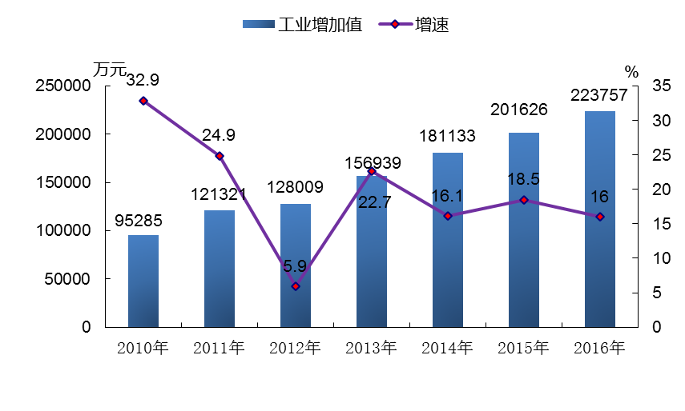
图3 2010—2016年工业增加值及其增速
2016年全区全社会建筑业增加值41813万元，增长19.9%。资质以上建筑业15户，完成建筑业总产值88387万元，增长28.1%。

四、固定资产投资
2016年全区500万元以上固定资产投资576681万元，比2015年增加175987万元，增长43.9%。其中:工业投资完成118132万元，增加42142万元,增长55.5%。房地产开发投资57119万元，增加8970万元，增长18.6%。

五、交通运输和邮电业
交通运输、仓储及邮电业稳步发展。2016年交通运输、仓储及邮政业增加值14238万元，比2015年增加821万元，增长3.9%，增速比2015年回落0.7个百分点。公路建设成效明显，客货运输发展平稳。年末全区公路总里程达902.424公里，其中：一级公路15.07公里，二级公路54.156公里，三级公路198.987公里，四级公路594.216公里，等外公路 23.995公里，高速公路16公里。年末全区拥有载货汽车9159辆，载客汽车134辆。
全年邮电业务总量29754万元，其中：邮政业务总量824万元；电信业务总量3074万元；移动业务总量19000万元；联通业务总量6856万元。全区电话普及率83.3部/百人，年末固定电话用户8957户,其中:住宅电话3956户。移动电话229739户。互联网用户65241户。

六、贸易、住宿、餐饮业和消费物价
消费品市场平稳增长。2016年全区社会消费品零售总额完成219346万元，比2015年增长11.2%。按销售单位所在地统计，城镇消费品零售额189622万元，增长11.2%；乡村消费品零售额29724万元，增长11.4%。按消费形态分，餐饮收入45296万元，增长20.2%；商品零售174050万元，增长9.1%。
全年销售营业额合计355237万元，比2015年增长17.9%，其中：批发业销售额49846万元，增长21.1%；零售业销售额206145万元，增长16.1%；住宿业营业额18818万元，增长18.3%；餐饮业营业额80427万元，增长20.5%。
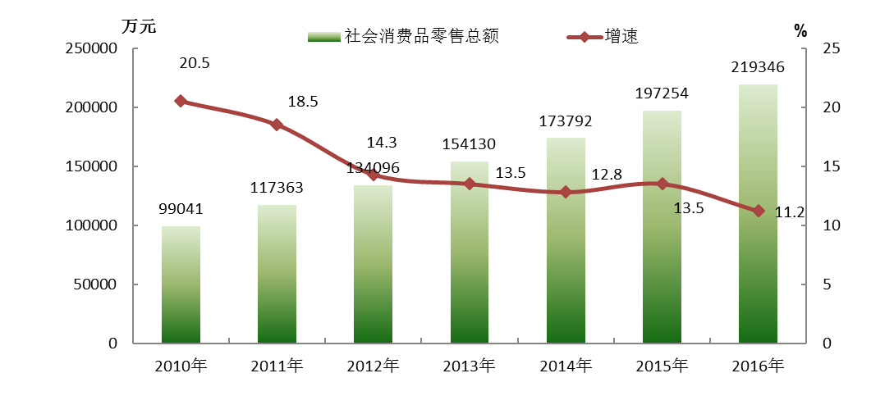
图4 2010—2016年社会消费品零售总额及其增速
居民消费价格比2015年累计上涨1.3%,商品零售价格上涨0.9%,农业生产资料价格上涨1.8%。
表3 2016年江川区居民消费价格分类指数
 | 单位 | 与2015年12月  对比 | 与2015年全年  对比
居民消费价格总指数 | % | 101.9 | 101.3
1、食品烟酒 | % | 103.9 | 103.8
2、衣着 | % | 100.1 | 100.6
3、居住 | % | 98.9 | 99.7
4、生活用品及服务 | % | 100.6 | 100.7
5、交通和通信 | % | 102.2 | 99.4
6、教育文化和娱乐 | % | 102.6 | 101.2
7、医疗保健 | % | 103.5 | 101.7
8、其他用品和服务 | % | 101.2 | 100.8

七、对外经济和旅游
2016年江川区招商引资项目共实施74个，其中：续建项目24个，新建项目50个。年内实际利用区外国内资金689086万元，比2015年增加152738万元，增长28.5%，其中：市外国内资金689017万元，增加153508万元，增长28.7%；省外资金622097万元，增加159275万元，增长34.4%。
2016年全区共接待游客356.57万人次，比2015年增加46.95万人次,增长15.2%。旅游总收入达到194026.83万元，增加45212.93万元，增长30.4%。

八、财政、金融和保险业
2016年财政总收入87629万元，比上年增加5627万元，增长6.9%。地方财政收入80335万元，增加16910万元，增长26.7%。地方财政支出193542万元，增加24976万元，增长14.8%。其中：一般公共预算支出174170万元，增加14381万元，增长9.0%。
金融机构各项存贷款快速增长。年末，全区金融机构各项存款余额1107834万元，比2015年增长11.8%，其中：住户储蓄存款余额739753万元，增长9.5%。各项贷款余额713001万元，增长13.2%。存贷比为64.4%，比2015年提高 0.8个百分点。

九、人口和人民生活
年末常住人口28.73万人，其中：城镇人口11.83万人，城镇化率41.2%。按公安户籍人口统计的年末总人口为280742人，比2015年增长0.8%。其中：乡村人口172361人，城镇人口108381人。本年出生人口3763人，死亡人口1585人，人口自然增长率为7.79‰。在总人口中，汉族人口259904人，占总人口的92.6%；少数民族人口20838人，占总人口的7.4%。
2016年城镇居民人均可支配收入31191元，比2015年增加2683元，增长9.4%。农村居民人均可支配收入11167元，比2015年增加953元，增长9.3%。

十、就业和社会保障
全面实施积极的就业政策，就业规模稳步扩大。2016年共开发就业岗位520个，新增就业2295人，下岗失业人员再就业640人，城镇登记失业率3.45%，农村劳动力转移就业942人。
社会保障体系逐步完善，社会保险覆盖率进一步提高，城镇居民基本医疗保险启动实施，农村养老保险工作积极推进。年末全区共有385户企业4274人和自谋职业、个体5840人参加养老保险统筹，全年共发放养老金9011.67万元；有373户7207人参加失业保险统筹，发放失业救济金104.73万元；有29125人参加医疗保险统筹，支付医疗保险金 6334.92万元；有237768人参加新型农村合作医疗，支付医疗保险金12336.22万元；全区参加农村养老保险149687人，支付农村养老保险金3780.08万元；参加工伤保险统筹企业418户10002人；参加生育保险统筹企业260户4193人。
2016年全年对城市低保受益户2316户2633人发放低保金1082.1万元。对农村低保受益户5495户5994人发放定期生活救助1191.2万元，对特困人员320户321人发放定期生活救助218.15万元。年末共有优抚对象3009人，全年共对3009人发放各类补助金1605.32万元；兑现义务兵家属优待金220人165万元。

十一、教育、科技、文化、体育和卫生
2016年，全区有公办学校75所，其中：乡镇中心小学12所，村完小44所，一贯制学校1所，教学点2个，乡镇中学11所，普通高中2所，职中1所，区幼儿园1所。另有教师进修学校1所，青少年学生校外活动中心1个。有教学班1093个，其中：幼儿学前班231个，小学511个，初中234个，普通高中90个，职业高中27个；全区在校学生40192人，其中：在园（班）幼儿7370人，小学15869人，初中11096人，普通高中4733人，职业高中1124人。
小学毛入学率106.21%，小学学龄儿童入学率99.99%，毕业率99.82%，小学毕业生升学率98.33%，年巩固率99.7%，新招一年级新生受过一年学前教育99.84%，学前幼儿毛入园（班）率88.37%,15周岁初等教育完成率99.88%。
初中毛入学率127.34%，初中毕业率99.22%，初中辍学率0.93%，年巩固率99.31%，17周岁初级中等教育完成率98.93%。
教职工2640人，其中：正式教职工2305人，临时人员335人。专任教师合格率高中达99.72%、初中达100%、小学达99.43%。
2016年全年共向国家、省、市推荐申报科技项目和科普专项共37个，其中：省级科技项目10个，市级科技项目20 个，省级科普项目2个，市级科普项目5 个。申报成功的国家、省、市各类科技项目27项，其中：省级8个，市级19个；科普专项获得立项的7个，其中：省级2个，市级5个。全年申请专利50件，其中：申请发明专利11件，实用新型30件，外观设计9件；专利授权量52件，发明专利2件、实用新型专利13件、外观设计专利37件。
群众文化事业进一步繁荣，文学艺术创作成绩突出，专项活动亮点频现，文化市场秩序井然，文物保护和交流成效明显，非物质文化遗产保护扎实推进，文化产业持续发展，继续保持了“全国文化先进区”的称号。科技、广播电视、体育等事业全面发展，平安江川建设稳步推进。年末全区共有大小文艺队579个，全年举行文艺调演汇演27次；组织文艺活动132次；现有文化厅室62个，全年共举办展览60期，举办各种培训班94期。
截止2016年，我区共成立体育协会组织4个，累计举办活动20余场，参加活动人数达0.8万人次，营造出全民参与体育活动的积极氛围。全区六个乡镇、一个街道均成立了全民健身领导小组，六个乡镇、一个街道挂牌成立了“全民健身指导站”，晨晚训练点41个。拥有社会体育指导员345人，其中：国家级6人，一级2人，二级112人，三级225人。2016年举办区级体育比赛活动8次，组织基层体育比赛活动12次，全区体育人口达30%。举办全民健身活动8次,人数0.8万人次；年末全区拥有体育场地394个，体育系统拥有体育场地9个，年内开放使用7万人次；举办培训班7期，参加培训260人次。竞训体育有省传统游泳项目1个点，在训运动员30人；市传统训练项目（田径、柔道、自行车）3个点，在训运动员45人；区训练项目（篮球、武术）1个点，在训运动员30人。
2016年末共有卫生机构173个，其中区级医院2个、其它医院2个、卫生院7个，妇幼保健院1个，疾病预防控制中心 1个，卫生监督机构1个。卫生技术人员1604人，其中执业医师和执业助理医师631人，注册护士792人，其他181人。医院和卫生院床位799张（核定床位）。乡镇卫生院7个，床位249张（核定床位），卫生技术人员269人。村级卫生室 71 个（下发过医疗机构许可证的），乡村医生 258人。全区有237768人参加了新型农村合作医疗，参合率98.28%。

十二、能源消耗和安全生产
2016年单位GDP能耗1.0416吨标准煤/万元，下降5.0%，其中：规模以上工业单位增加值能耗2.1765吨标准煤/万元,下降19.0%。
全社会用电量8.83亿千瓦时，同比上升2.97%。分产业看，第一产业用电量0.14亿千瓦时，同比上升12.95%；第二产业用电量7.24亿千瓦时，同比上升1.07%；第三产业用电量0.51亿千瓦时，同比上升20.52%；城乡居民生活用电量0.95亿千瓦时，同比上升8.65%。
2016年江川区安全生产考核控制指标类别事故共发生11起，比2015年减少2起，下降15.4%；死亡人数9人，比2015年减少2人，下降18.2%；直接经济损失82.2万元，减少85.75万元，下降51.1%。其中：工矿商贸企业事故1起，死亡人数1人，直接经济损失70万元。
2016年江川区发生道路交通事故1980起，增加628起，增长46.45%；死亡人数26人，减少18人，下降40.91%;直接经济损失279.81万元，增加184.7万元，增长194%。火灾事故56起，减少10起，下降15.15%；死亡2人，减少1人，下降50%；直接经济损失50.77万元，减少74.41万元，下降59.45%。

注: ①本公报为2016年快报数据，正式统计数据以《2016年江川统计年鉴》为准。
②生产总值、增加值绝对数为现价，增长速度按可比价计算。
③图1 2010—2016年地方生产总值及其增速和图3 2010-2016年工业增加值及其增速为全国第三次经济普查修订数。

